Министерство науки и высшего образования Российской Федерации Федеральное государственное автономное образовательное учреждение высшего образования

**«Пермский национальный исследовательский политехнический университет»**

Электротехнический факультет

Кафедра «Информационные технологии и автоматизированные системы»

направление подготовки: 09.03.01– «Информатика и вычислительная техника»

**Лабораторная работа № 4 "Работа с одномерными массивами"**

по дисциплине

**«Основы алгоритмизации и программирования»**

Семестр 2

Выполнил студент гр. ИВТ-21-1б

Бурылов Максим Павлович

Проверил:

ст. пр. каф. ИТАС

Денис Владимирович Яруллин

(оценка) (подпись)

г. Пермь 2022

**Постановка задачи для Лабораторной работы №4**

1) Сформировать одномерный массив целых чисел, используя датчик случайных чисел.

2) Распечатать полученный массив.

3) Удалить элемент с заданным номером.

4) Добавить после первого четного элемента массива элемент со значением M[ I-1 ]+2.

5) Распечатать полученный массив.

**Исходные данные**

a[n]; - массив, содержащий переменные типа int

n, d, tmp = -1, o = 1; -0 переменные типа int

**Текст программы**#include<iostream>

using namespace std;

int main()

{

setlocale(LC_ALL, "Russian");

// Ввод числа элементов

int n, d, tmp = -1, o = 1;

// n - кол-во элементов массива

// d - номер удаляемого элемента

// tmp - номер чётного элемента

// o - на случай, если первое - чётное (из-за этого в конце будет "111")

cout << "Введите количество элементов массива: ";

cin >> n;

// Создание массива

int a[n];

for (int i = 0; i < n; i++)

{

a[i] = rand() % 100;

}

// Вывод массива

cout << "Сформированный массив из " << n << " элементов = [";

for (int i = 0; i < n - 1; i++)

{

cout << a[i] << ", ";

}

cout << a[n - 1] << "]" << endl;

// Удаление эдемента с заданным номером

cout << "ВНИМАНИЕ: номера элементов массива лежат в диапозоне от 1 до " << n << endl;

cout << "Введите номер элемента массива, который нужно удалить: ";

cin >> d;

a[d - 1] = 1000;

for (int i = d - 1; i < n - 1; i++)

{

a[i] = a[i + 1];

}

a[n - 1] = 111; // Чётный мусор не пройдёт + генерация то до 99

// Добавление числа

for (int i = 0; i < n; i++)

{

if (a[i] % 2 == 0)

{

tmp = i;

i = n; // break нельзя KekWait

}

if (i == n - 1)

{

cout << "Чётных значений в массиве нет или оно было удалено" << endl;

}

}

// Чётных может не быть или быть, но на первом месте (тогда вылазим за пределы)

if (tmp > 0)

{

for (int i = n - 1; i != tmp; i--)

{

a[i] = a[i - 1];

}

a[tmp + 1] = a [tmp - 1] + 2;

}

else if (tmp == 0)

{

cout << "Первый элемент массива является чётным => M[i - 1] - является мусором" << endl;

}

// Вывод итогового массива

cout << "Итоговый массив = [";

// Если первое чётное, то 111 в конце остаться не должно

if (a[n-1] == 111)

{

o = 2;

}

for (int i = 0; i < n - o; i++)

{

cout << a[i] << ", ";

}

cout << a[n - o] << "]" << endl;

}

**Результаты выполнения программы**

На рисунке 1 показан результат работы программы

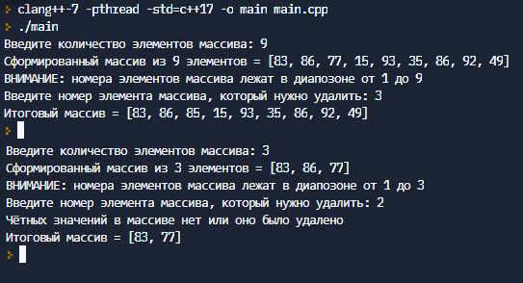

Рисунок 1 - результат работы программы